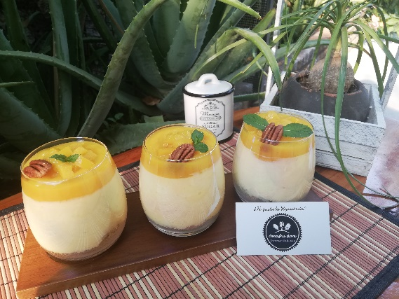
Cheesecake de Mango
(No bake)
Ingredientes base:
200 gr (*******) Galleta tipo maría.
90 gr (1 balla) Mantequilla sin sal.
Ingredientes Cheesecake:
450 gr (*******) Mango petacón natural.
500 gr (*******) Queso crema tipo philadelphia. (Temperatura ambiente)
***** (¾ Tza) Azúcar glass.
***** (2 Cditas) Esencia de vainilla.
300 ml (*******) Crema para batir. (Fría)
Decoración:
Mango en cubos pequeños y hojas de menta.
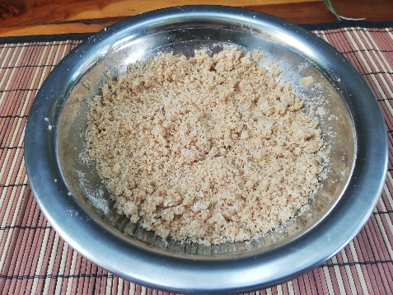
Procedimiento base de galleta:
Colocar las galletas dentro de un procesador de alimentos y moler hasta obtener una consistencia de arena fina.
Derretir la mantequilla a baño maría o con ayuda del microondas por 10 a 15 segundos.
Mezclar ambos ingredientes con ayuda de una espátula de goma para evitar quemaduras y posteriormente con ayuda de las manos. La base debe tomar una consistencia que al tomar una porción con las manos y al presionarla esta debe mantener la forma.
Distribuir la preparación de galleta dentro de los vasos de modo que todos tengan la misma cantidad y presionar ligeramente con ayuda de una cuchara o un “vaso tequilero”.
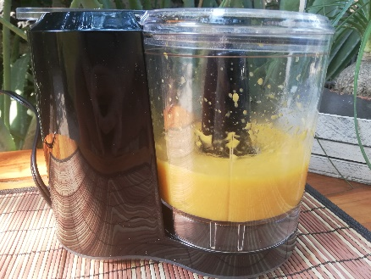
Procedimiento Cheesecake:
Obtener solamente la pulpa del mango evitando cortar partes de la semilla del interior, colocar dentro de la licuadora o procesadora de alimentos (sin agregar otro liquido) y moler perfectamente, reservar.
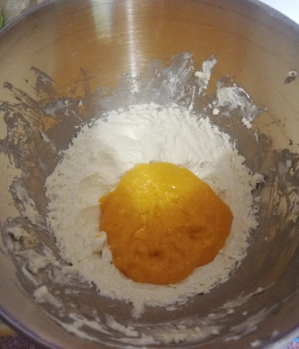
Agregar en el bowl de la batidora el queso crema, el azúcar glass previamente cernida y la vainilla, incorporar perfectamente estos tres ingredientes con ayuda del aditamento de globo hasta obtener una crema suave que no presenta grumos. Detener la batidora.
Agregar ¾ partes del pure de mango a la preparación y continuar batiendo de 3 a 4 minutos hasta integrarlo perfectamente.
Agregar a la preparación anterior la crema para batir fría y continuar batiendo por algunos minutos hasta que puedas observar los surcos de las aspas en la crema o tome una consistencia firme. Rectificar el sabor dulce de la preparación.
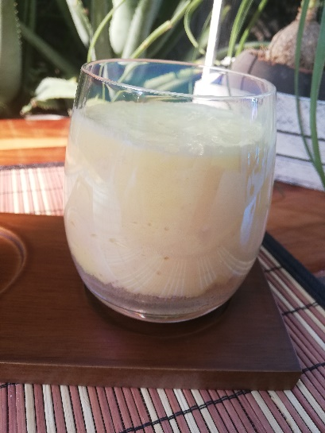
Rellenar a ¾ partes de su capacidad los vasos con la preparación de cheesecake tratando de dejar lo mas liso posible la superficie, agregar un poco del pure de mango restante y reservar por 30 minutos a 1 hora en refrigeración.
Decorar con cubos pequeños de mango y hoja de menta o hierba buena en la parte superior, servir frio.
Sugerencias:
Puede utilizarse mango enlatado en almíbar para elaborar la receta, sin embargo, debe calcularse posteriormente el sabor dulce de la receta reduciendo la azúcar glass en el chessecake.
Al momento de integrar el pure de mango a la preparación de queso este puede separarse ligeramente, sin embargo, esto se solucionan con 1 o 2 minutos mas de batido, recuerda rectificar con una espátula de goma el fondo de la preparación para que todo esté integrado.

